2014年中考物理一轮复习材料：第6课时 密度(山东省郯城县新村乡中学 沪科版)
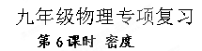
考点聚焦：
1、初步认识质量的概念，能正确使用托盘天平测物体的质量会测量固体和液体的质量；
2、通过实验理解密度的概念，掌握密度公式，能灵活利用公式尝试用密度知识解决简单问题；
质量的测量常涉及到托盘天平的使用方法、读数方法及注意事项等内容，中考命题常以实验题形式出现；密度的计算与测量也是中考的重要内容；
【基础知识梳理】

一、质量
1．物理学中把物体所含____________叫做物体的质量。质量是物体的一个基本属性，与物体的 、 、 变化无关。
2．在国际单位制中，质量的基本单位是 ，用符号____表示。比它小的单位有________，比它大的单位有____。1kg（千克）= t（吨）= g（克）= mg（毫克）。
3在实验室和工厂化验室里常用 测质量，在日常生活中常见的测量质量的工具有 、 、 、 。

二、学习使用天平和量筒
4.天平的使用：（1）使用天平时，应将天平放在________上。（2）使用前，将 移至称量标尺左端的________上；调节 ，使指针尖对准 分度标尺______的刻度线。（3）天平的 盘放置砝码， 盘放置需称量的物品；添加_____和移动____，使指针对准分度标尺的中央刻度线，此时 质量与称量标尺上的_______之和，即为所称量物品的质量。（4）从砝码盒中取砝码时，必须用______夹取，不要用_____提取。
5.形状规则的物体体积的测量，可用 量出物体的长、宽、高或直径等，根据公式计算出体积；形状不规则的固体或液体的体积，可用 或 来测量。
6.量筒或量杯在刻度上的不同是________________________。量筒或量杯里的水面是凹形的，读数时，视线要跟液面的 相平。量筒上的单位是mL，1mL=_____cm³。

三、物质的密度

7.在物理学中，把某种物质_____ 叫做这种物质的密度。它的公式是ρ= ，它的单位有________和________，其换算关系是 。
8.密度是物质的一种_____性，即同种物质（状态相同时）密度 ，不同物质密度一般_______。密度与物质的质量和体积______关。
9.水的密度是 ，其物理意义是 。
【典型例题】
例1.中国赠送给联合国的“世纪宝鼎”质量是1.6t，由中国运抵联合国总部，其质量___________ ，神州七号飞船将一面质量为500g的国旗载入太空，在太空中，国旗的质量将__________。（填“变大”，“变小”或“不变”）
例2.用调节好的托盘天平称量一只烧杯的质量时，当天平的右盘加上最小的砝码后，发现指针稍微向分度盘中线的左侧偏斜，为了使天平平衡，应该( )
A.把天平右端的平衡螺母向外旋出一些 B.把天平右端的平衡螺母向里旋进一些
C.把标尺上的游码向右移一些 D.把天平右端的底部垫高一些[来源:学科网ZXXK]
例3. 使用托盘天平测质量前，应先将游码调到标尺的 ___________刻度处，再调平衡。测量中，天平调平衡后砝码的示数以及游码的位置如图1所示，则被测物体的质量为________________g。

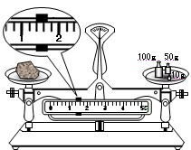
质量m/g
体积V/cm³
10
20
30
40
50
0
10
20
30
40
50
甲
乙
图2
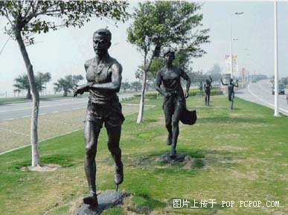

图1 图3
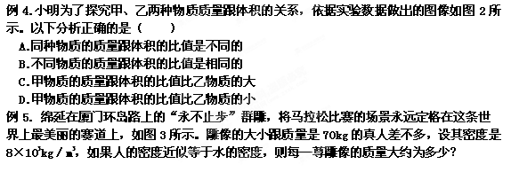

【针对性练习】
1. 完成下列单位换算：
50kg= t 0.075g= mg 500g= kg
5m³= cm³ 4L= m³ 100mL= cm³
2.在“用托盘天平称物体的质量”的实验中，下列操作错误的是( )
A．使用天平时，应将天平放在水平桌面上
B．调节横梁平衡时，应先将游码移至横梁标尺左端“0”刻度线上
C．称量时右盘应放置待称量的物体，左盘放置砝码
D．观察到指针在正中刻度线或在做左右幅度相等的摆动，可认为天平横梁已平衡
3.密闭容器内盛有500g冰，加热后全部熔化成水，发现体积明显减小，（若不计蒸发）则水的质量与冰的质量相比较（ ）
A．减小 B．增大 C．不变 D．无法确定
4.对于公式ρ＝m/V，下列说法错误的是（ ）[来源:学。科。网]
A.由同种物质组成的物体，物体的质量跟它的体积成正比
B.由不同物质组成的物体，在体积相同的情况下，物体的质量跟它的密度成正比
C.由不同物质组成的物体，在质量相同的情况下，物体的体积跟它的密度成反比
D.任何物质的密度都是相同的
5.一个质量为0.25 kg的玻璃瓶，盛满水时称得质量是1.5kg，若盛满某液体时称得质量是1.75kg，那么这种液体的密度是（ ）
A． 1.0×10${}^{3}$ kg/m3 B．1.16×10 kg/m3
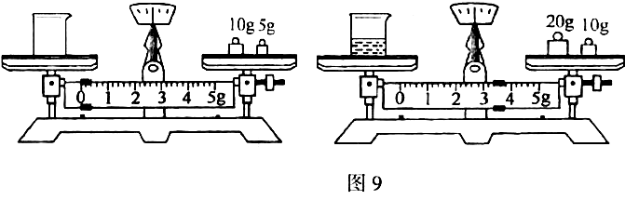
C． 1.75×10${}^{3}$ kg/m3 D． 1.2×10 kg/m3
50g 20g
图4
6．2007年我市油菜获得大面积的丰收， 种植大户王叔家长10m，宽8m的仓库中堆了1m厚的菜籽，王叔请小燕帮他估算这些菜籽质量。小燕将菜籽样品带到学校，进行下面的实验：
a．将托盘天平放到水平台上，把___________________，再调节横梁右端的平衡螺母，使天平平衡；b．在左右两盘中分别放一张大小相同的纸，将菜籽倒入左盘中，在右盘中加减砝码并使用游码，使天平平衡，结果如图4所示，菜籽质量为___________g。c．将菜籽全部倒入量筒中，轻敲量筒壁，使菜籽表面___________，读出体积为80cm3。d．计算出菜籽密度为________________kg/m3，王叔家仓库菜籽总质量为__________kg。
7、为了研究物质的某种特性，某同学分别用甲、乙两种不同的液体做实验。实验时，他用量筒和天平分别测出甲（或乙）液体在小同体积时的质量，下表记录的是实验测得的数据及求得的质峨与体积的比值。
( l ) ( 2 分）分析下表中实验序号1与2 ( 2 与3、1与 3 ）或4 与5 ( 5与6 、4 与6 ）的体积与质量变化的倍数关系，可归纳得出的结论是_____________________。
物质 | 实验序号 | 体积（cm3） | 质量（g） | 质量/体积（g/cm3）
甲 | 1[来源:学#科#网Z#X#X#K] | 5 | 9[来源:学|科|网Z | 1.80
甲 | 2 | 10 | 18 | 1.80
甲 | 3 | 15 | 27 | 1.80
乙 | 4 | 5 | 4 | 0.80
乙 | 5 | 10 | 8 | 0.80
乙 | 6 | 15 | 12 | 0.80

( 2 )分析上表中实验序号__________________________,可归纳出的结论是：积相同的甲、乙两种液体它们的质显不相同；
( 3 ）〔 2 分）分析上表中甲、乙两种液体的质量与体积的比值关系可归纳得出的结论是：________________________
8.体积为5m³的冰熔化成水后，质量是多少？（ρ_{冰}＝0.9×10³kg/m³）

第6课时 密度
